运维通道专用客户端使用说明
- 首先安装运维通道专用客户端。
- 在安装目录中查找“YwtdApp.exe.config”文件，根据运维环境选择修改配置信息：
（1）生产环境
后端地址：http://jszfcg.jscz.gov.cn/jszc/gateWay
前端地址：http://jszfcg.jscz.gov.cn/jszc
（2）测试环境
后端地址：http://172.16.7.226:8002/jszc/gateWay
前端地址：http://172.16.7.226:8002/jszc/
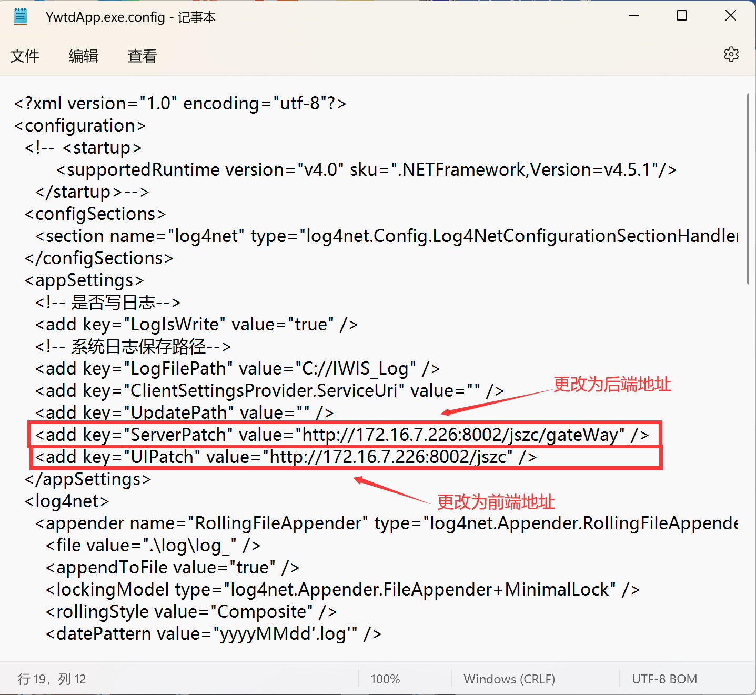
- 在“YwtdApp.exe.config”文件中添加谷歌浏览器安装路径：
<add key="chromePatch" value="" /> value值为谷歌客户端安装路径，例如：C:\Program Files\Google\Chrome\Application\chrome.exe
- 点击“本机识别码.exe”获取码1，码2。
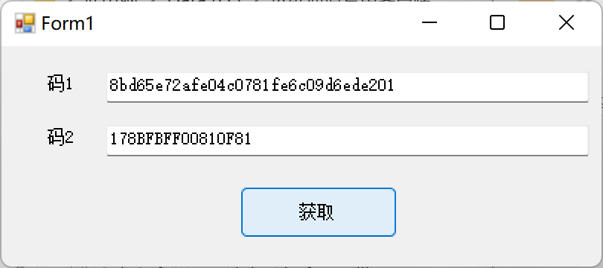
- 添加运维通道时，需实施维护问题中提供 “码2+码1”的密钥。
- 运维通道添加后，在应用中输入账号，点击“确定”按钮，页面自动跳转至该用户苏采云界面。


